CMHA Mental Health Tips Amid COVID-19 Concerns
Digital package for social media in French

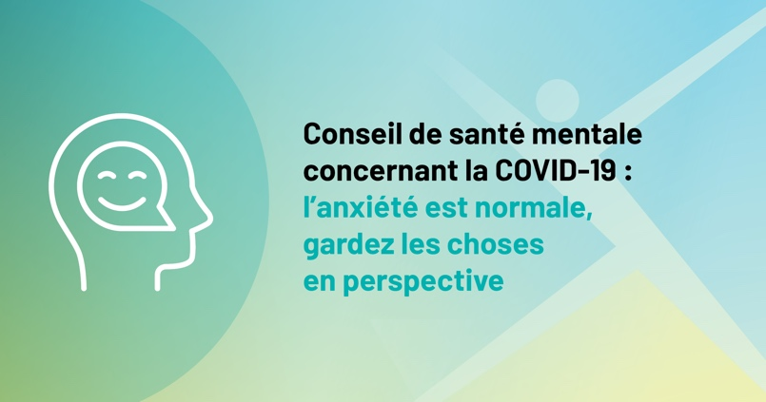

PURPOSE:
This digital package was created to support branches’ communication efforts in response to COVID-19. You can use the following resources to share mental health tips amid COVID-19 concerns.

DIGITAL MATERIALS IN THIS PACKAGE:
- Sample web story
- Social media posts
- Social media graphics

SUGGESTED TIMELINE OF ACTIVITIES:

Timeline | Channel | Activities
ASAP | Website | - Post web story and link to web story
 | Twitter | - Share social media posts
 | Facebook | - Share social media posts
 | Instagram | - Share social media posts

SAMPLE WEB STORY:
Conseils pour gérer la santé mentale durant la pandémie de COVID-19

En raison de la COVID-19, les Canadiens et les Canadiennes sont confrontés à une nouvelle réalité d’éloignement social, de quarantaine volontaire et d’isolement afin de protéger la santé et la sécurité publiques. Ces nouvelles circonstances peuvent causer des symptômes accrus d’anxiété et de dépression chez les personnes souffrant de problèmes de santé mentale.

En cette période qui peut être difficile pour bon nombre de personnes, l’Association canadienne pour la santé mentale (ACSM) offre des conseils de base visant à aider les gens à rester calmes et équilibrés, au cours de l’évolution de cette situation de santé publique.

- Considering the level of attention and seriousness being paid to the COVID-19 pandemic, it’s normal to feel anxious. Try not to avoid, ignore or suppress anxious thoughts. Instead, be aware of your anxiety and accept that you’re feeling anxious in this situation. Try to keep things in perspective; notice and challenge your thoughts that may be extreme or unhelpful.

- Self-care is critically important at this time, as worries can be made worse if we aren’t taking care of ourselves. Lean on social supports, try to get enough sleep, eat healthy, exercise and engage in enjoyable activities. Do the things you would typically do to support your health, and be sure to use caution and follow health and safety guidelines while doing them.

- Seek information from reliable news sources only. Limit checking in on the latest news to short, defined periods, and refrain from setting related push notifications on your device. Appropriate information consumption may be calming and can lessen the sense of danger.

- Take the recommended precautions as outlined by Health Canada and other credible health agencies. Remain focused on the factors within your control, such as washing hands, covering your mouth during coughs and sneezes, avoiding non-essential travel, etc.

- If you’re noticing that your symptoms of anxiety (in association with COVID-19 or otherwise) are causing you significant distress or are interfering with your ability to function normally, reach out for formal mental health supports from a recognized agency, such as CMHA.

L’ACSM Ontario et ses filiales dans toute la province offrent des programmes et services visant à favoriser votre bien-être mental, comme Retrouver son entrain, un service de consultation sans rendez-vous, de l’information sur la gestion du stress, et bien plus. Pour en savoir plus et trouver une filiale locale, visitez le site ontario.cmha.ca.

SAMPLE SOCIAL MEDIA POSTS:
Facebook :

- Gardez les choses en perspective. Il est normal d’éprouver de l’anxiété vu le niveau d’attention accordé à la #COVID19. Prenez conscience de vos pensées extrêmes ou inutiles afin de les gérer. Visitez notre site Web pour obtenir d’autres conseils de #santémentale : <insérez le lien vers l’article du site Web> <insérez une image partageable>

- Prenez des mesures pour améliorer votre #santémentale. Les soins personnels sont très importants, car les inquiétudes peuvent s’aggraver si l’on ne prend pas soin de soi en période d’incertitude. Visitez notre site Web pour obtenir d’autres conseils : <insérez le lien vers l’article du site Web> <insérez une image partageable> #COVID19

- Cherchez de l’information auprès de sources d’information fiables. Une consommation appropriée d’information peut être calmante et peut atténuer le sentiment de danger en période d’incertitude. Visitez notre site Web pour obtenir d’autres conseils de #santémentale : <insérez le lien vers l’article du site Web> <insérez une image partageable> #COVID19

- Concentrez-vous sur les facteurs qui sont sous votre contrôle. Des organismes de santé crédibles recommandent des précautions comme vous laver les mains et vous couvrir la bouche lorsque vous toussez. Visitez notre site Web pour obtenir d’autres conseils : <insérez le lien vers l’article du site Web> <insérez une image partageable> #COVID19

- Communiquez avec votre filiale locale de l’ACSM Ontario. Nous offrons des programmes et services visant à soutenir votre #santémentale même en période d’incertitude. Visitez notre site Web pour obtenir nos coordonnées et d’autres conseils de #santémentale : <insérez le lien vers l’article du site Web> <insérez une image partageable> #COVID19

Twitter :
- Gardez les choses en perspective. Il est normal d’éprouver de l’anxiété vu le niveau d’attention accordé à la #COVID19. Prenez conscience de vos pensées extrêmes ou inutiles afin de les gérer. Visitez notre site Web pour obtenir d’autres conseils de #santémentale : <insérez le lien vers l’article du site Web> <insérez une image partageable>

- Prenez des mesures pour améliorer votre #santémentale. Les soins personnels sont très importants, car les inquiétudes peuvent s’aggraver si l’on ne prend pas soin de soi en période d’incertitude. Visitez notre site Web pour obtenir d’autres conseils : <insérez le lien vers l’article du site Web> <insérez une image partageable> #COVID19

- Cherchez de l’information auprès de sources d’information fiables. Une consommation appropriée d’information peut être calmante et peut atténuer le sentiment de danger en période d’incertitude. Visitez notre site Web pour obtenir d’autres conseils de #santémentale : <insérez le lien vers l’article du site Web> <insérez une image partageable> #COVID19

- Concentrez-vous sur les facteurs qui sont sous votre contrôle. Des organismes de santé crédibles recommandent des précautions comme vous laver les mains et vous couvrir la bouche lorsque vous toussez. Visitez notre site Web pour obtenir d’autres conseils : <insérez le lien vers l’article du site Web> <insérez une image partageable> #COVID19

- Communiquez avec votre filiale locale de l’ACSM Ontario. Nous offrons des programmes et services visant à soutenir votre #santémentale même en période d’incertitude. Visitez notre site Web pour obtenir nos coordonnées et d’autres conseils de #santémentale : <insérez le lien vers l’article du site Web> <insérez une image partageable> #COVID19

Instagram :

- Gardez les choses en perspective. Il est normal d’éprouver de l’anxiété vu le niveau d’attention accordé à la #COVID19. Prenez conscience de vos pensées extrêmes ou inutiles afin de les gérer. Visitez notre site Web pour obtenir d’autres conseils de #santémentale : <insérez une image partageable>

- Prenez des mesures pour améliorer votre #santémentale. Les soins personnels sont très importants, car les inquiétudes peuvent s’aggraver si l’on ne prend pas soin de soi en période d’incertitude. Visitez notre site Web pour obtenir d’autres conseils : <insérez une image partageable> #COVID19

- Cherchez de l’information auprès de sources d’information fiables. Une consommation appropriée d’information peut être calmante et peut atténuer le sentiment de danger en période d’incertitude. Visitez notre site Web pour obtenir d’autres conseils de #santémentale : <insérez une image partageable> #COVID19

- Concentrez-vous sur les facteurs qui sont sous votre contrôle. Des organismes de santé crédibles recommandent des précautions comme vous laver les mains et vous couvrir la bouche lorsque vous toussez. Visitez notre site Web pour obtenir d’autres conseils : <insérez une image partageable> #COVID19

- Communiquez avec votre filiale locale de l’ACSM Ontario. Nous offrons des programmes et services visant à soutenir votre #santémentale même en période d’incertitude. Visitez notre site Web pour obtenir nos coordonnées et d’autres conseils de #santémentale : <insérez une image partageable> #COVID19

GRAPHICS:
Social Media graphics (click on the image to download)
Shareable image for Twitter & Facebook
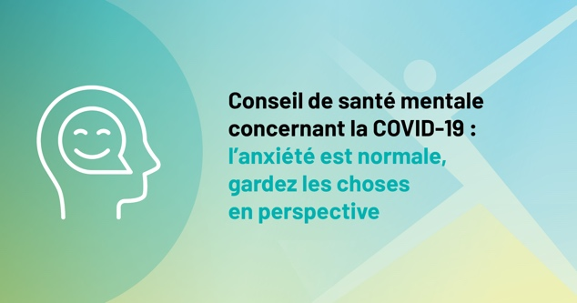 | 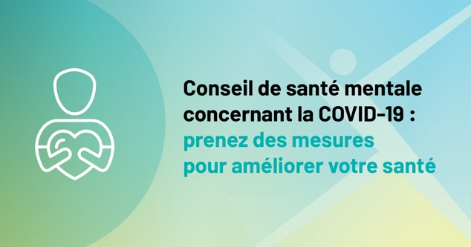
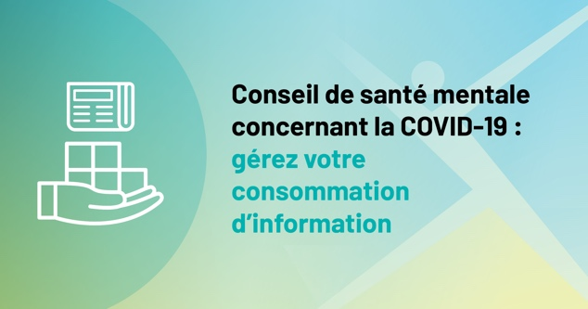 | 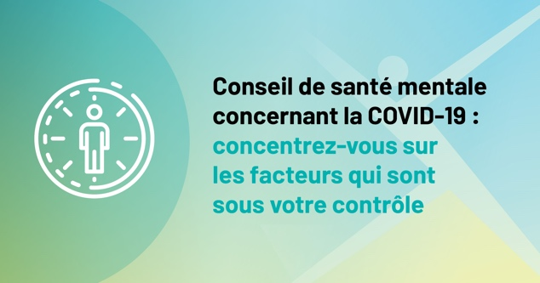

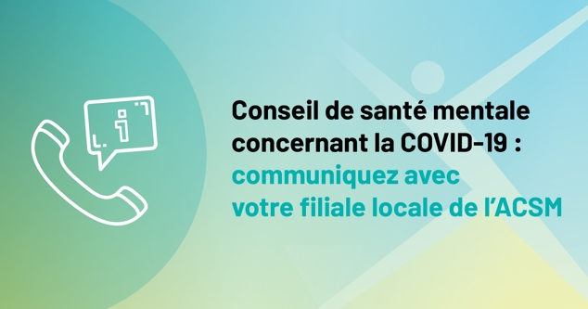

Sharable image for Instagram
